戴尔灵越 15R 5537更换加装固态硬盘

## 方法/步骤

1. 用螺丝刀拧松中下部两颗螺丝

[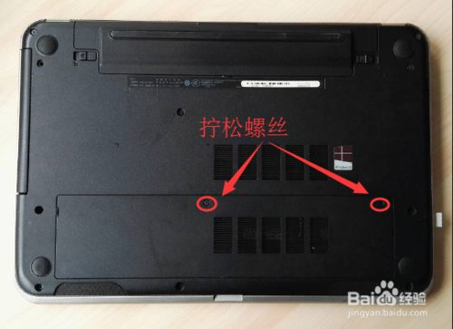](http://jingyan.baidu.com/album/48b37f8d3c2f9b1a65648856.html?picindex=1)

1. 揭开散热板，我们可以看到原机械硬盘，拧开机械硬盘固态螺丝。后拉以后，取出机械硬盘

[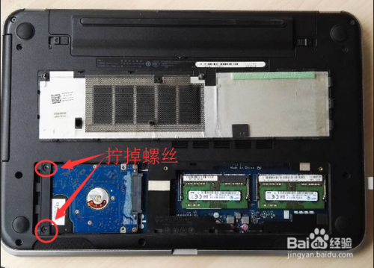](http://jingyan.baidu.com/album/48b37f8d3c2f9b1a65648856.html?picindex=2)

[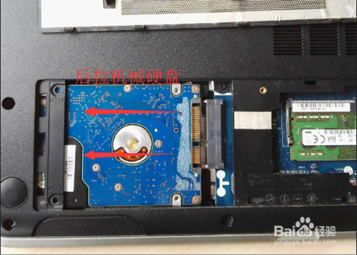](http://jingyan.baidu.com/album/48b37f8d3c2f9b1a65648856.html?picindex=3)

1. 取出机械硬盘，和固态硬盘互换固定架。

[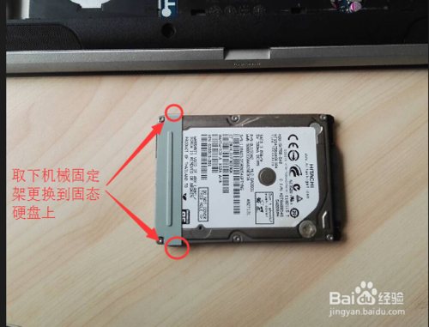](http://jingyan.baidu.com/album/48b37f8d3c2f9b1a65648856.html?picindex=4)

[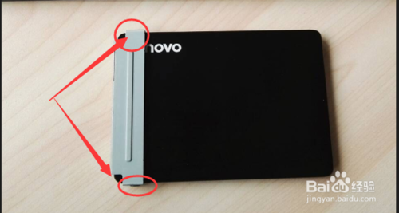](http://jingyan.baidu.com/album/48b37f8d3c2f9b1a65648856.html?picindex=5)

1. 将装好固定架的固态复原，装上背部散热板。就完成了

[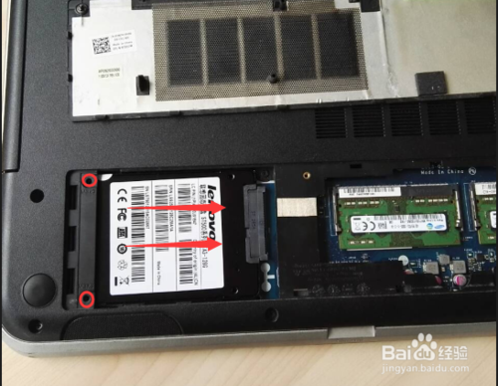](http://jingyan.baidu.com/album/48b37f8d3c2f9b1a65648856.html?picindex=6)

[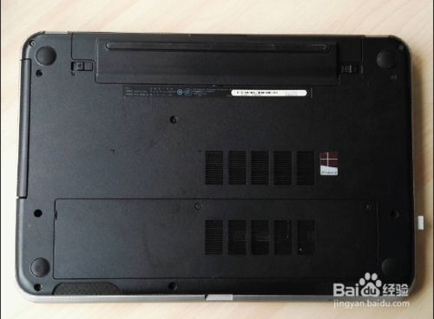](http://jingyan.baidu.com/album/48b37f8d3c2f9b1a65648856.html?picindex=7)

1. 光驱位加装固态硬盘，准备固态硬盘，9.5MM厚度光驱支架，螺丝刀。

[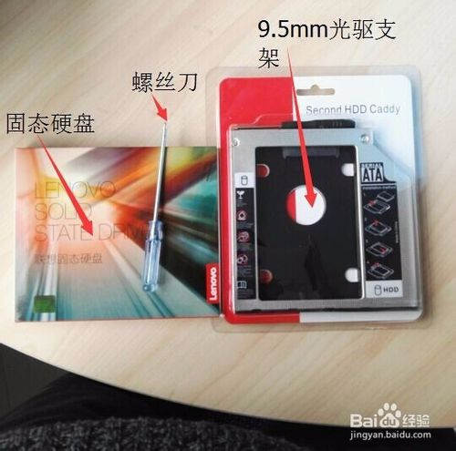](http://jingyan.baidu.com/album/48b37f8d3c2f9b1a65648856.html?picindex=8)

1. ①先取出螺丝。

②轻轻拉出光驱

[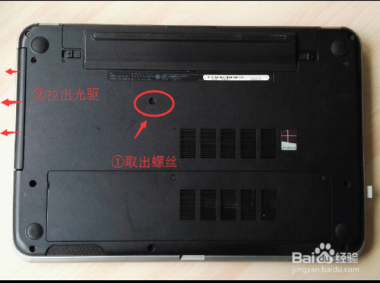](http://jingyan.baidu.com/album/48b37f8d3c2f9b1a65648856.html?picindex=9)

1. 将9.5mm光驱支架内装入固态硬盘。拧入光驱支架四周螺丝把硬盘固定好

[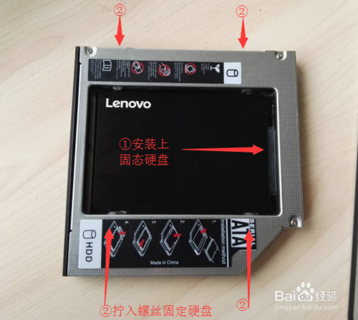](http://jingyan.baidu.com/album/48b37f8d3c2f9b1a65648856.html?picindex=10)

1. 把光驱上的固定配件和光驱外壳换到光驱支架9.5mm上，

[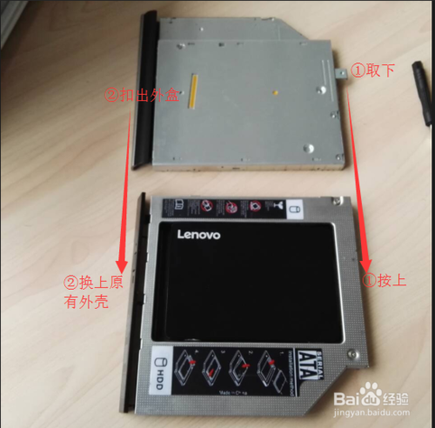](http://jingyan.baidu.com/album/48b37f8d3c2f9b1a65648856.html?picindex=11)

1. 将组装好的光驱支架复原就可以了。

操作很简单的哦！小伙伴们快快行动哦

[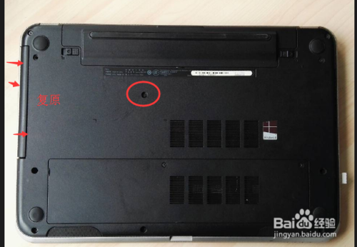](http://jingyan.baidu.com/album/48b37f8d3c2f9b1a65648856.html?picindex=12)

END

## 注意事项

* 别把螺丝弄掉了哦